Energía y movimiento del aire

Asignación no. 1 (segundo lapso):

1. **Realizar dos ilustraciones (dibujos) con su respectiva explicación**
   1. El balance energético del planeta: la tem­peratura del sistema tierra-at­mósfera, de unos 15°C, no ha variado sensi­ble­men­te en los últi­mos tiempos. Esto, sumado a que la ener­gía recibida del Sol es cons­tante, supone que nuestro planeta debe perder una cantidad igual de e­nergía que la recibida. El mecanismo que mantiene el equilibrio se llama balance energético terrestre. De la energía solar que llega a la Tierra, en forma de radiación de onda corta, casi un 30%​ es reflejada de nuevo al espacio por la superficie y la atmósfera, alcanzando la superficie en promedio unos 240 vatios por metro cuadrado (W/m²). La energía que logra alcanzar la superficie terrestre es devuelta al espacio en forma de radiación infrarroja, sin embargo, los gases como el vapor de agua y el dióxido de carbono provocan que el grueso de esta radiación infrarroja se emita al espacio desde unos 5 km de altitud​​, causando el calentamiento de la parte baja de la atmósfera que conocemos como efecto invernadero. Por último, la energía solar no calienta la superficie de manera uniforme, sino que lo hace en mayor medida hacia el ecuador que hacia los polos.

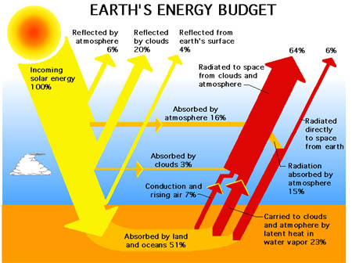

* 1. 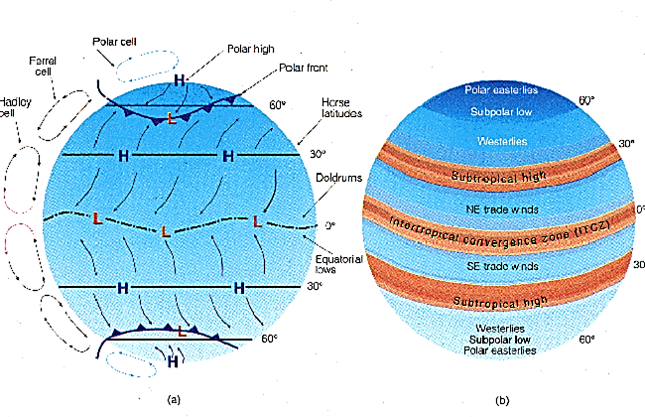Movimiento de la atmósfera: los movimientos de la atmósfera de la Tierra se encuentran determinados por las diferencias de temperaturas y densidades, y están influenciados por los movimientos de la Tierra y las características de la superficie terrestre. La atmósfera de la Tierra está en movimiento constante a medida que el aire cálido fluye de los trópicos a los polos, y el frío retorna a los polos del ecuador. Nuestra atmosfera se divide en cinco capas que son: tropósfera, estratósfera, mesósfera, ionósfera y exósfera, de entre las cuales, la tropósfera es la zona que contiene el aire que se respira y en ella también se producen los fenómenos meteorológicos que determinan el clima. La dinámica atmosférica estudia las leyes físicas y los flujos de energía involucrados en los procesos atmosféricos. A causa de las diferencias entre agua y tierra, de la latitud y de la altitud, se crean zonas en las que el aire más caliente y ligero tiende a ascender, mientras que el aire más pesado y frío desciende. Estas diferencias de presión son las causantes de los vientos.